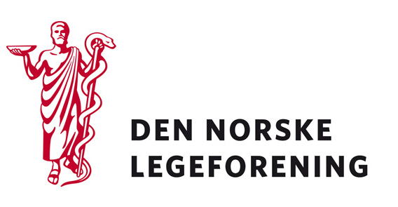

Yrkesforeningene, Fagmedisnske foreninger

Deres ref.: Vår ref.: 09/3648 Dato: 7.8.2009

Høring - forslag til forskrift som vil utvide det personellmessige virkeområdet for lov av 23. juni 2000 nr. 56 om helsemessig og sosial beredskap.

Legeforeningen har mottatt høring fra Helse- og omsorgsdepartementet om forslag til ny forskrift som vil utvide det personellmessige virkeområdet for lov 23. juni 2000 nr. 56 om helsemessig og sosial beredskap. Høringsfristen er syv dager.

Forslaget i høringsnotatet innebærer at personell som tidligere har tjenestegjort i virksomhet omfattet av lov om helsemessig og sosial beredskap helsevesenet og særskilt kvalifisert personell skal kunne beordres i en eventuell krisesituasjon.

Departementet vil understreke at det i en pandemisituasjon vil være de regionale helseforetakene og kommunene som skal sørge for at befolkningen får nødvendig helsehjelp. Ved økt behov for personell, vil arbeidsgiver kunne ta i bruk ordinære virkemidler som pålagt overtid, bruk av vikarer og endringer av driften.

Med hilsen
Den norske legeforening

Terje Sletnes
Seksjonssjef

